# Currículo

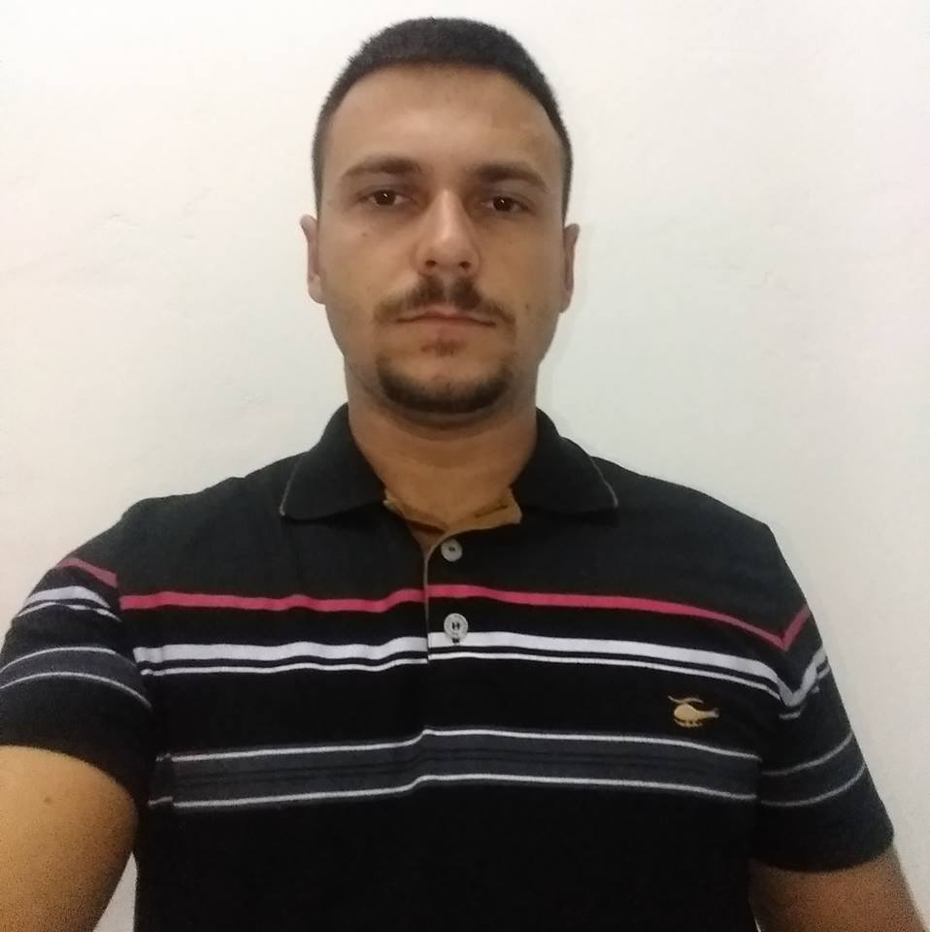

# Laerte Lorenset

|  |  |
| --- | --- |
| **Contato: (55) 9 9707-6307 Recados: (47) 9 9138-6917**  e-mail: lorenset.laerte@gmail.com  Rua Mário Bagatolli, Nº 730. Bairro Schroeder 01.  Schroeder - SC. CEP: 89275000 |  |

|  |  |
| --- | --- |
| Dados Pessoais | |
|  | * Data de Nascimento: 31/05/1989. * Naturalidade: Horizontina – RS. * Sexo: Masculino. * Estado Civil: Casado. * CNH: AB |
| Formação | |
|  | * **Engenharia de Produção.** Unopar. (3860 h). * **Liderança e Motivação.** Unopar. (20 h). * **Técnico em Mecânica Industrial.** CFJL. (1600 h). * **Mecânico Multifuncional**. SENAI. (400 h). * **Auxiliar de Mecânico Industrial**. SENAI. (400 h). * **Básico para Mecânica Industrial**. SENAI. (800 h). * **Eletro pneumática**. SENAI. (40 h). * **Gerenciamento de Pessoas em Projetos**. Unopar. (20 h). * **Fundamentos de Gestão de Produção e Serviços**. Unopar. (30 h). |
| Experiência | |
|  | * **John Deere** – Aprendiz (Estamparia, Solda, Pintura e Montagem) 13/02/06 á 01/01/07. * **John Deere** – Auxiliar de Fábrica, Abastecedor de peças (Logística). 01/01/07 á 03/11/08. * **BRF ( Elegê )** – Técnico Mecânico. 23/08/10 á 07/02/14. * **Lintec Ixon** – Analista de Processos (Engenharia de Manufatura). 11/08/14 á 02/05/15. * **Imak Industrial** – Soldador e Montador. 27/07/15 á 27/01/16. * **Coopermil** – Mecânico de Manutenção. 03/02/16 á 22/12/16. * **NutrePampa – Líder de Manutenção Industrial. 05/01/17 á 31/01/2020.** |
| Informações Adicionais | |
|  | Sou organizado, e sempre estou buscando aperfeiçoamento na área, para melhor poder exercer a profissão. |